

***Расскажи мне – и я забуду,***

***Покажи мне – и я запомню,***

***Дай мне сделать –и я пойму,***

***(Конфуции.)***

**Конструкторы ТИКО и ЛЕГО дают детям возможность для экспериментирования и самовыражения.** 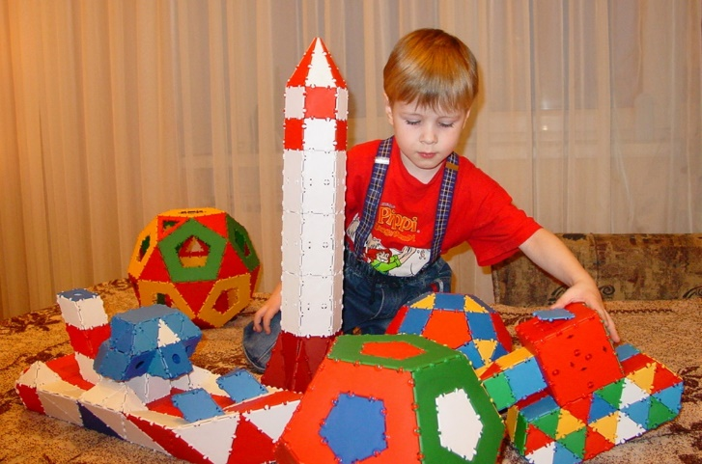

**«ТИКО» (Трансформируемый Игровой Конструктор Объёмного моделирования) это полифункциональный трансформируемый игровой материал, предназначенный для развития дошкольников в игровой, коммуникативной, непосредственно образовательной и самостоятельной деятельности, изготовлен из экологически чистых, безопасных, практичных, износостойких материалов.**

**Конструктор прост в применении, привлекателен по своей форме для детей и взрослых. ТИКО разрабатывался по заданию Министерства образования, как учебное пособие, рекомендован Академией Наук РФ и РГПУ имени Герцена.**

**ТИКО – это не только игрушка, а полноценное обучающее пособие, как для малышей, так и для школьников. Конструктор представляет собой набор ярких плоскостных фигур из пластмассы, которые шарнирно соединяются между собой.**

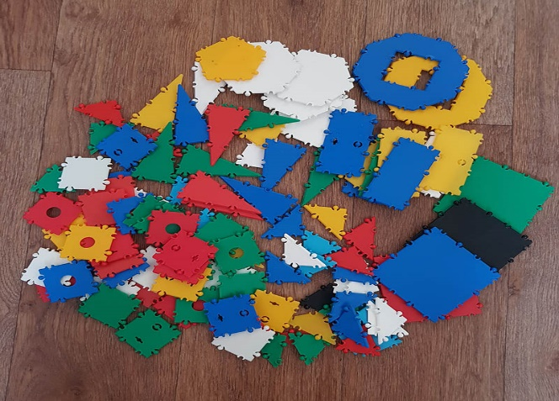

**В результате для ребенка наглядным становится процесс перехода из плоскости в пространство, от развертки к объёмной фигуре и обратно. Внутри больших фигур конструктора есть отверстия, которые при сборе игровых форм выступают в роли «окошка» или «двери».**

**Сконструировать можно бесконечное множество игровых фигур: от дорожки и забора до мебели, коттеджа, ракеты, корабля, осьминога, снеговика и т.д.**

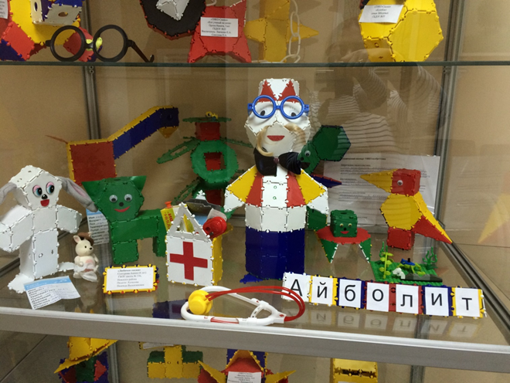

**В игре с конструктором ребенок не только запоминает названия и облик плоскостных фигур (треугольники, ромбы, параллелограммы, трапеции, пятиугольники, шестиугольники и восьмиугольники). Малышу открывается мир призм, пирамид, звезд Кеплера.**

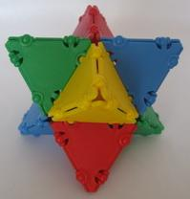 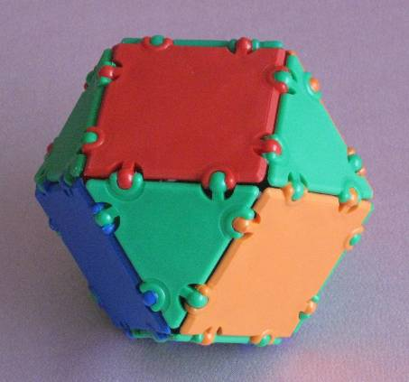

***Что развивает ТИКО:***

***Т-творческие умения***

***И- интеллектуальные умения***

***К- Коммуникативные умения***

***О- организаторские и оценочные умения.***

**Основные развивающие задачи ТИКО**

* **Занять ребенка активной творческой деятельностью**
* **Укрепить пальцы и кисти, развивать мелкую моторику рук**
* **Активизировать развитие левого и правого полушарий головного мозга ребенка за счет необходимости управлять руками и пространственно мыслить при создании объёмных фигур.**
* **Познакомить ребенка с различными геометрическими телами.**

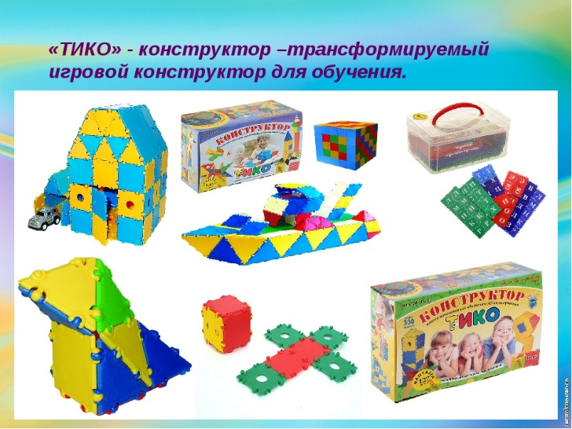

**Так, все-таки, детский конструктор «ТИКО» - это игра или обучение?**

**Известные российские педагоги считают, что один из девизов обучения должен быть «Обучаемся, играя». Попробуйте сказать ребенку: «Играй» - он будет весело играть, потому что это весело. Если скажите «Теперь давай учиться» - это будет скучно и грустно.**

**Занимаясь с ребенком, внимательно следите за его состоянием, незаметно переключая его внимание с игры на обучение и с обучения на игру.Ведь воспитание ребенка это тоже игра, игра для родителей, ставка в которой- будущее вашего ребёнка.**

**КАК ИГРАТЬ:**

**В процессе игры обязательно называйте ребенку все фигуры.Так вы обогащаете его словарный запас и помогаете ему в будущем легче овладеть геометрией.**

**Ваш ребенок удивит вас, придумывая и собирая фигуры из ТИКО!Фантазия детей безгранична , и с помощью этого конструктора ваш ребенок воплошает в жизнь самые необычные свои замыслы.**

**Муниципальное автономное дошкольное образовательное учреждение – детский сад № 209**

**ОТКРОЙТЕ СВОЕМУ РЕБЕНКУ МНОГООБРАЗИЕ ТРЕХМЕРНОГО МИРА С КОНСТРУКТОРОМ «ТИКО»!**

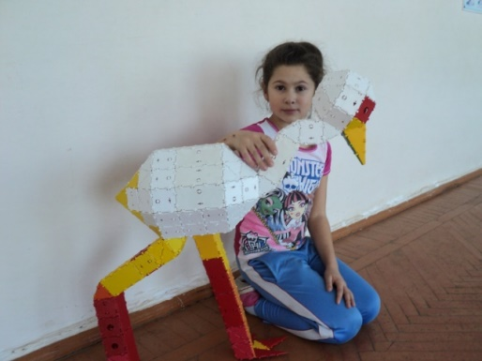

**Екатеринбург, 2019 г.**